上海市虹口区2014届九年级5月模拟（三模）物理试题及答案
（满分150分，考试时间100分钟）
物 理 部 分
考生注意：
1．本试卷物理部分含五个大题。
2．答题时，考生务必按答题要求在答题纸规定的位置上作答，在草稿纸，本试卷上答题一律无效。
一、选择题（共16分）
下列各题均只有一个正确选项，请将正确选项的代号用2B铅笔填涂在答题纸的相应位置上，更改答案时，用橡皮擦去，重新填涂。

1．在原子中，带负电的粒子是
A. 电子 B. 质子 C. 中子 D. 核子
2．人体的正常体温是
A．27℃ B．32℃ C．37℃ D．42℃
3．四冲程汽油机在工作过程中，机械能转化为内能的冲程是
A．吸气冲程 B．压缩冲程 C．做功冲程 D．排气冲程
4．在图1所示的E、F、P、Q四点中，磁场最强的是
A．E点 B．F点 C．P点 D．Q点
5．一束光从空气射入玻璃砖中，若入射角小于30°，则折射角可能为
A．50° B．40° C．30° D．0°
6．水平地面上的甲、乙、丙三小车同时同地在同一直线上做匀速运动，甲、乙的s-t图像如图2所示。运动1秒时，甲与乙的距离为1.5米、甲与丙的距离为0.5米，下列关于丙运动速度大小的判断，正确的是
A．丙的速度一定大于甲的速度 B. 丙的速度一定等于乙的速度
C. 丙的速度可能大于乙的速度 D. 丙的速度可能小于乙的速度
2
6
4

8
10
t/秒
乙a
s/米
0
1
2
3
4
2
6
4

8
10
t/秒
甲a
s/米
0
2
4
6
8
图2
·
N S
·
·
·
Q
F
E
图1
P

7. 如图3所示，均匀圆柱体甲和盛有液体乙的轻质圆柱形容器放置在水平地面上，他们对地面的压强相等。现沿水平方向切去部分甲并从容器中抽出部分乙，且甲、乙质量的变化量相等。若甲切去部分高度为Δh_{甲}，乙抽出部分高度为Δh_{乙}，它们剩余部分的质量分别为m′_{甲}、m′_{乙}，则
A．Δh_{甲}＞Δh_{乙}，m′_{甲}＜m′_{乙} B．Δh_{甲}＞Δh_{乙}，m′_{甲}＞m′_{乙}
C．Δh_{甲}＜Δh_{乙}，m′_{甲}＞m′_{乙} D．Δh_{甲}＜Δh_{乙}，m′_{甲}＜m′_{乙}
图4
V₁
R₁
R₂
A
S
V₂
图3
甲
乙

8. 在图4所示的电路中，电源电压保持不变。闭合电键S后，当滑动变阻器的滑片向右移动时
A．电压表V₂示数与V₁示数的比值一定变小
B．电压表V₂示数与V₁示数的比值一定不变
C．电压表V₂示数变化量与电流表A示数变化量的比值一定变大
D．电压表V₂示数变化量与电流表A示数变化量的比值一定不变
二、填空题（共26分）
请将结果填入答题纸的相应位置。
9．一节干电池的电压为________伏。家庭电路中，电冰箱与电视机是________的（选填“串联”或“并联”），家庭每月的耗电量用 表测量。
（1）
（2）
（3）
（6）
10．蹦极是一项非常刺激的户外休闲活动，当跳跃者急速下落到一定位置后，橡皮绳被拉长，说明力可以改变物体的_______。在下落过程中人的重力势能_______，人体的惯性______（均选填“增大”、“不变”或“减小”）。
（4）
（5）
11．“玉兔”号月球车如果在月球表面匀速行驶2小时，可通过的距离为0.4千米，则它的速度是 千米/时，在此过程中以月球车为参照物，月球是 的(选填“运动”或“静止”)；它通过 接受北京指挥中心的指挥（选填“无线电波”或“声波”)。
（8）
（7）
（9）
12．用火炉加热水，水的温度会升高，这是通过 ___________ 的方式增加了水的内能（选填“做功”或“热传递”）。已知水的比热容为4.2×10³焦/（千克·℃），若质量为1千克的水加热后温度升高了50℃，则水吸收的热量为 _______ 焦。若将杯中水倒掉一半，剩下半杯水的比热容将_______(选填“变大”、“不变”或“变小”)。
A
图5
（10）
（11）
（12）
13．如图5所示，用20牛的拉力F匀速提起物体A，不计摩擦及滑轮重力，A的重力为_________牛。若物体A在10秒内上升4米，此过程中拉力F做的功为_________焦，功率为_________瓦。
（13）
（14）
（15）
14．10秒内通过某导体横截面的电荷量为3库，通过它的电流为________安，若该导体两端的电压为3伏，其电阻为________欧，这段时间内，电流做功为________焦。
（16）
（18）
（17）
15．在图6所示的电路中，电源电压保持不变。电阻R、小灯L可能出现了断路故障，闭合电键S₁后：
①若小灯L不发光，则电路中一定存在的故障是________。
图6
S₁
R
B
C
L
A
D
S₂
（19）
②电路中有A、B、C、D四点，将电压表接入__________两点，且________S₂（选填“断开”或“闭合”），若电压表示数_________（选填“为零”或“不为零”），则可判断电阻R断路。
（20）
（21）
（22）
16. 为了研究琴弦发出音调的高低与哪些因素有关，小华将一根琴弦的一端固定在桌子上，另一端绕过桌边的小滑轮，通过挂上不同数目的钩码改变琴弦的松紧程度。他先挂上三个钩码，并用A、B两个三角形柱状小木块将弦支起，如图7（a）所示，他用塑料尺弹拨弦的中部，听到弦发出较高的音调；然后他增大A、B间的距离，如图7（b）所示，拨动琴弦，听到的音调比（a）低；最后他减少琴弦一端的钩码个数，如图（c）所示，拨动琴弦，听到的音调又比（b）低。请根据实验现象，归纳得出初步结论。
A
B
A
B
A
B
（a） （b） （c）

图7

①分析比较图7（a）与（b）的实验现象可得：同一琴弦，__________时，长度越长，音调越低。
（23）
②分析比较图7（b）与（c）的实验现象可得：_____________________________________。
（24）
三、作图题（共6分）
请将图直接画在答题纸的相应位置，作图必须使用2B铅笔。
17．根据平面镜成像特点在图8中画出物体AB在平面镜MN中的像A'B'。
18．在图9所示的电路中，有两根导线尚未连接，请以笔画线代替导线补上，补上后要求：①电压表测滑动变阻器两端的电压。②闭合电键，当变阻器的滑片向右移动时，电压表的示数变小。

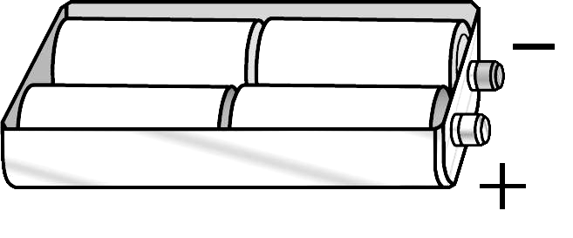
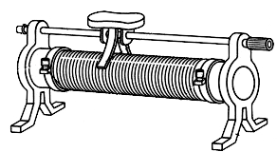
A
B
M
N
图9
S
L
V
3 15
R
图8

四、计算题（共24分）
请将计算过程和答案写入答题纸的相应位置。
19．杠杆的动力臂l₁为2米，阻力臂l₂为0.2米，若阻力F₂为300牛，求杠杆平衡时的动力F₁。

20． 一物体漂浮在水面上，它排开水的体积为5×10⁻³米³，求它所受的重力。

21．如图10所示，甲、乙两个薄壁轻质圆柱形容器底部用一根细软管连通，两容器中都装有0.2米深的水。甲容器高0.5米，底面积为3×10⁻³米²；乙容器高0.3米，底面积为
1×10⁻³米²。
甲
乙
图10
① 求甲容器底部所受水的压强p_{甲}。
② 现有一体积为2×10⁻⁴米³，密度为7×10³千克/米³的实心金属球，求金属球的质量m_{球}。
③ 若将该金属球浸没在甲、乙某一容器中，可以使甲、乙对桌面压强之比最小，则金属球应浸没在_____容器中（选填“甲”或“乙”），并求出最小比值。

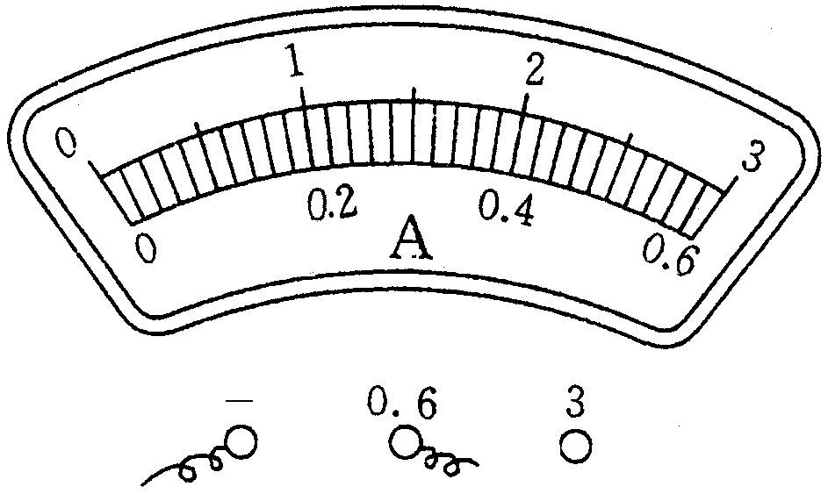
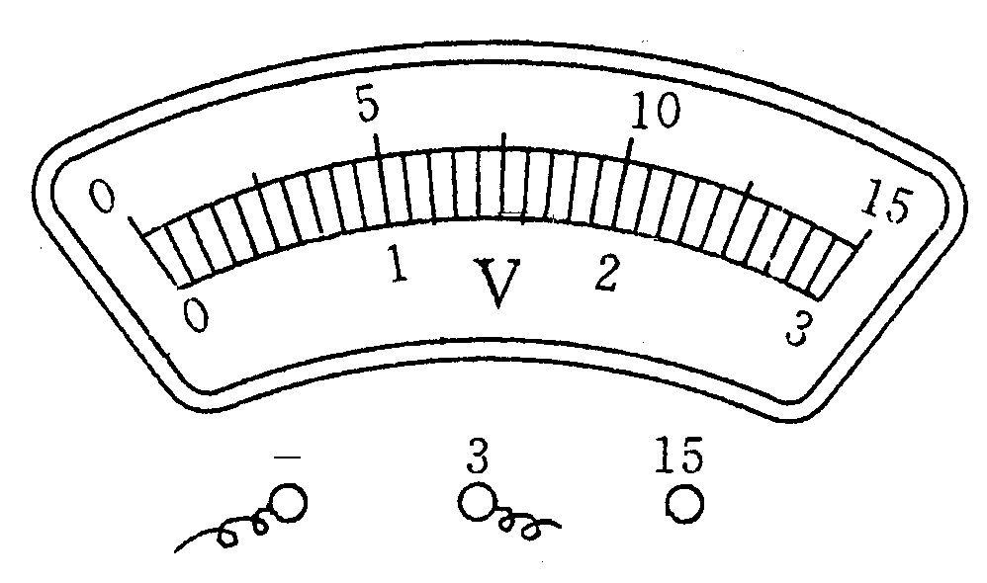
22．在图11（a）所示的电路中，电源电压保持不变，电阻R₁ 和R₂的阻值分别为15欧和30欧。电流表和电压表的表盘如图11（b）所示。
图11
（a）
（b）
A
S₃
R₁
R₂
S₂
S₁
V

① 当只闭合S₁时，电压表示数为6伏，求电流表的示数。
② 当只闭合S₃时，求10秒内电流通过电阻R₂做的功W₂。
③ 若将电源电压换为18伏，现有定值电阻甲：5欧、乙：10欧、变阻器丙：“5欧 3安”、丁：“20欧 1安”可供选择来替换R₁和R₂，要求：在电流表有示数的条件下，仅通过控制电键的断开或闭合，使电流表示数的变化量最大，且电路能正常工作。
第一：应选择_______替换R₁，选择_______替换R₂。（均选填“甲”、“乙”、“丙”或“丁”）
第二：求出电流表示数的最大变化量ΔI。
五、实验题（共18分）
请根据要求在答题纸的相应位置作答。
23．“探究二力平衡的条件”实验目的：探究当物体只受两个力作用而处于静止状态或____________状态时，这两个力的大小、方向和________的关系。在实验中，某同学用两个弹簧测力计A、B拉一个轻质木板C，如图12所示，当物体最终静止时，这两个力大小________，方向相反，作用在________上。
（1）
（2）
（3）
（4）
图13
0
10
20
30
40
50
60
70
80
90
cm
B
A
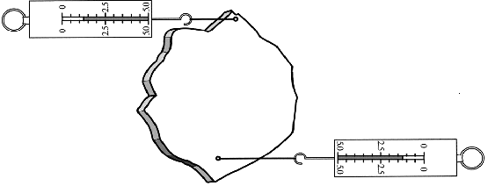
图12
A
C
B

24．在焦距为5厘米、10厘米或15厘米的凸透镜中选择一个放置于光具座的A点处，如图13所示。将蜡烛、光屏分置于光具座上透镜两侧，调整透镜和光屏的中心大致与烛焰的中心在________高度。先后两次将蜡烛放置在距B点5厘米处，保持透镜在A点位置不变，移动光屏，可在光屏上得到与物体大小均不同的两个像。比较两次所成的像，当蜡烛置于光具座上________厘米刻度处时，所成的像较小；实验中所用透镜的焦距可能是________厘米。
（5）
（6）
（7）
25．小华在“测定小灯泡的电功率”实验中，选用的器材有电源、待测小灯（标有“1.5V”字样）、电压表、电流表、滑动变阻器（“20Ω 2A”和“10Ω 2A”两个变阻器可供选择）、电键以及导线若干，所有器材均完好。
① 他连接好电路，实验步骤正确，闭合电键后发现小灯不发光，电流表示数为0.3安，电压表示数为0伏。他继续移动滑片发现灯始终不亮，电流表示数逐渐增大至2安。该同学经过分析，发现电路中除一个电表外，其余连接均正确。接着他正确连接电路，移动滑片，当小灯正常发光时，滑片的位置恰好在中点上（即变阻器接入电路的电阻为最大阻值的一半）。 ② 画出小华同学最初的实验电路图。______
（8）
③ 请根据相关信息计算出小灯的额定功率。______（需写出计算过程）
（9）

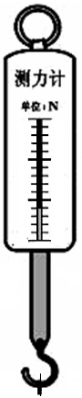
图14
26. 小红和小华通过实验研究将物体放入液体的过程中容器对桌面压力的变化情况。如图14所示，他们将甲、乙两个柱形物体先后挂在弹簧测力计下，并将其逐渐浸入同一容器的液体中（液体不溢出），如图14所示。他们读出测力计示数F，并测得容器对桌面压力F_{桌}，然后根据相关物理量计算出物体所受浮力F_{浮}，将数据记录在表一、表二中。
①小红分析比较实验序号_____________后得出结论：柱形物体浸入液体中，物体所受浮力相同，容器对桌面压力相同。
表一 物体甲（重为32牛）
实验序号 | 1 | 2 | 3 | 4 | 5 | 6
F（牛） | 22 | 18 | 14 | 10 | 10 | 8
F_{浮}（牛） | 10 | 14 | 18 | 22 | 22 | 22
F_{桌}（牛） | 78 | 82 | 86 | 90 | 90 | 92
表二 物体乙（重为40牛）
实验序号 | 7 | 8 | 9 | 10 | 11 | 12
F（牛） | 30 | 25 | 22 | 18 | 15 | 8
F_{浮}（牛） | 10 | 15 | 18 | 22 | 22 | 22
F_{桌}（牛） | 78 | 83 | 86 | 90 | 93 | 100
（10）
②小华分析比较实验序号1、2、3或7、8、9后得出结论：同一柱形物体浸入液体中， ____________越大，容器对桌面压力越大。
（11）
③两位同学交流讨论后，发现他们的结论都有不合理之处。表一中实验序号_________得到的结论就与小红的结论不符合，表二中实验序号__________得到的结论就与小华的结论不符合。
（12）
（13）

④分析表一中实验序号5与6的数据与小红结论不符的原因：_____________。
（14）
⑤两位同学仔细分析实验序号1~6或7~12的容器对桌面压力F_{桌}与弹簧测力计示数F的关系可得出的结论是：同一物体浸入液体中，_____________。
（15）
⑥他们进一步分析实验序号1~6或7~12数据后得出：同一物体浸入液体中，__________是相同的。
（16）

物理学科参考答案

题号 |  | 答案及评分标准
一、选择题  （共16分） |  | 1. A。 2. C。 3. B。 4.A。 5. D。 6.C。 7. C。 8. D。
二、填空题  （共26分） |  | 9. （1）1.5； （2）并联； （3）电能。  10.（4）形状； （5）减小； （6）不变。  11.（7）0.2； （8）运动； （9）无线电波。  12.（10）热传递； （11）2.1×10⁵； （12）不变。  13.（13）40； （14）160； （15）16。  14.（16）0.3； （17）10； （18）9。  15.（19）L断路； （20）BC或BD； （21）断开；  （22）为零。  16.（21）松紧程度相同；  （22）同一琴弦，长度相同时，琴弦越紧，音调越高。 |  | 3分  3分  3分  3分  3分  3分  4分  2分  2分
三、作图题  （共6分） |  | 17. 虚像1分，对称2分。  18. 电压表连线正确2分；滑动变阻器连线正确1分。
四、计算题  （共24分） | 19.  （4分） | F₁l₁＝F₂l₂  F₁＝F₂l₂/ l₁＝（300牛×0.2米）/2米＝30牛 | 4分
四、计算题  （共24分） | 20.  （4分） | F_{浮}＝ρ_{液}g V_{排}＝1.0×10³千克/米³×9.8牛/千克×5×10⁻³米³＝49牛  G＝F_{浮}＝49牛 | 3分  1分
四、计算题  （共24分） | 21.  （8分） | ① P_{甲}＝ρgh＝1.0×10³千克/米³×9.8牛/千克×0.2米＝1960帕  ② m_{球}＝ρ_{球}V_{球}＝7×10³千克/米³×2×10⁻⁴米³＝1.4千克  ③ 乙  Δh＝V_{球}/S_{总}＝2×10⁻⁴米³/(3×10⁻³米²+1×10⁻³米²) ＝0.05米  h′＝h+Δh＝0.2米+0.05米＝0.25米  p_{甲}′＝ρgh′  p_{乙}′＝[ρ(S_{乙}h′－V_{球})g+ρ_{球}V_{球}g]/ S_{乙}  p_{甲}′/ p_{乙}′＝5:29 | 2分  2分  1分  1分  1分  1分
题号 |  | 答案及评分标准
四、计算题  （共24分） | 22.  （8分） | ①I₁＝U₁/R₁＝6伏/15欧＝0.4安  电流表示数为0.4安  ②W₂＝ U²t/ R₂＝(6伏)²×10秒/30欧＝12焦  ③ 丁 乙  I_{最小}＝U/R_{最大}＝U/(R₁+R₂)＝18伏/(20欧＋10欧)＝0.6安  I_{最大}＝U/R₂＝18伏/10欧＝1.8安  △I＝I_{最大}－I_{最小}＝1.8安－0.6安＝1.2安 | 2分  2分  2分  1分  1分
四、计算题  （共24分） | 说明：在计算中，有关单位错写、漏写，总扣 1 分。
五、实题  （共18验分） | 23.（1）匀速直线运动； （2）作用线； （3）相等； （4）同一直线。  24.（5）同一高度； （6）10； （7）5或10；  25.（8）  V  R  A  S  L  （9）当滑动变阻器为“20Ω 2A”时  U＝I R＝0.3安×20欧＝6伏  I_{额}＝U_{滑}/R_{滑}＝(6伏－1.5伏)/10欧＝0.45安  P_{额}＝U_{额}I_{额}＝1.5伏×0.45安＝0.675瓦  当滑动变阻器为“10Ω 2A”时  U＝I R＝0.3安×10欧＝3伏  I_{额}＝U_{滑}/R_{滑}＝(3伏－1.5伏)/10欧＝0.15安  P_{额}＝U_{额}I_{额}＝1.5伏×0.15安＝0.225瓦  26.（10）1与7或3与9或4（或5）与10  （11）物体所受浮力  （12）4与6或5与6  （13）10、11与12  （14）容器底对物体有向上的支持力  （15）测力计示数F越小，容器对桌面的压力F_{桌}越大  （16）测力计示数F与容器对桌面的压力F_{桌}之和 |  |  | 4分  3分  2分  1分  1分  1分  1分  1分  1分  1分  1分  1分

